ПРОДАЖА
недвижимого имущества (нежилого административного здания и земельного участка), расположенного по адресу: Республика Адыгея, Гиагинский район, п. Гончарка, ул. Гиагинская, 8.

Цена имущества: Начальная цена 1 973 512,26 руб. (в том числе НДС 237 783,26 руб.)
Минимальная цена 1 677 485,42 руб. (в том числе НДС 202 115,77 руб.)

Локация и месторасположение нежилого здания
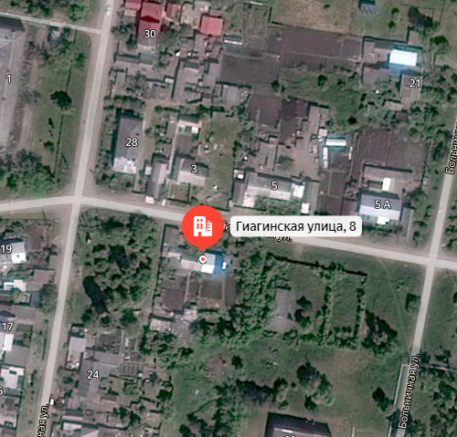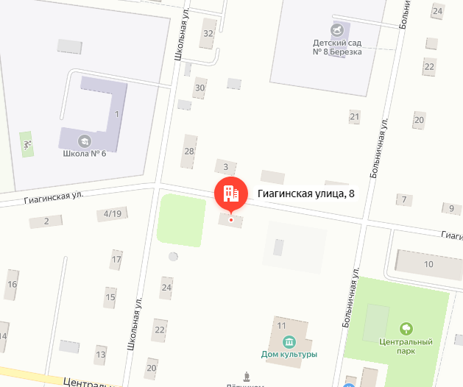
Объект недвижимости расположен: Республика Адыгея, Гиагинский район,
п. Гончарка, ул. Гиагинская, 8.
Характеристика строения из документации на объект
Кадастровый номер  Площадь, кв.м  Назначение  Наименование  Год постройки  Перекрытия чердачные  Этажность  Фундамент  Стены  Электроосвещение  Водопровод  Газопровод  Канализация |  | 01:01:0600021:20  115,2  Нежилое  Административное здание  Достоверно не установлено  Железобетонные плиты  1  Бетонный  Кирпичные  Есть  Есть  Есть  Местная
Объект недвижимости расположен на земельном участке общей площадью 1600 +/-35 кв.м
Вид права: Право собственности
Фотографии объекта недвижимости
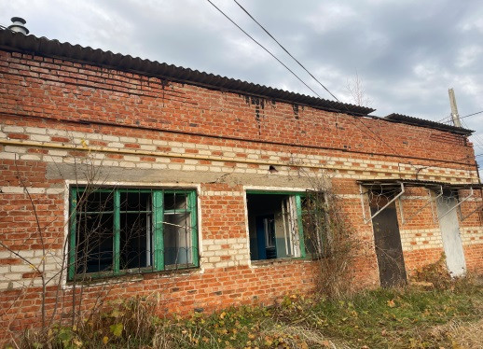 | 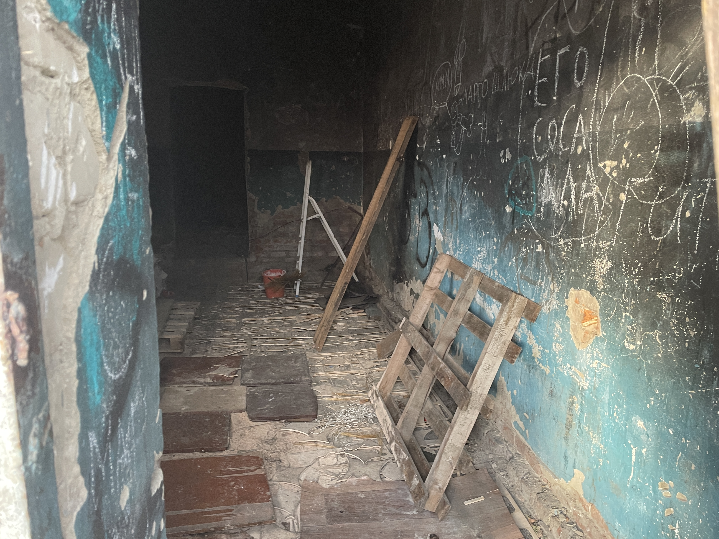 |  | 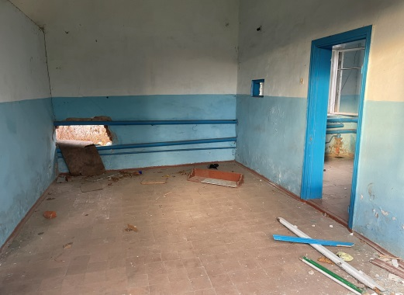
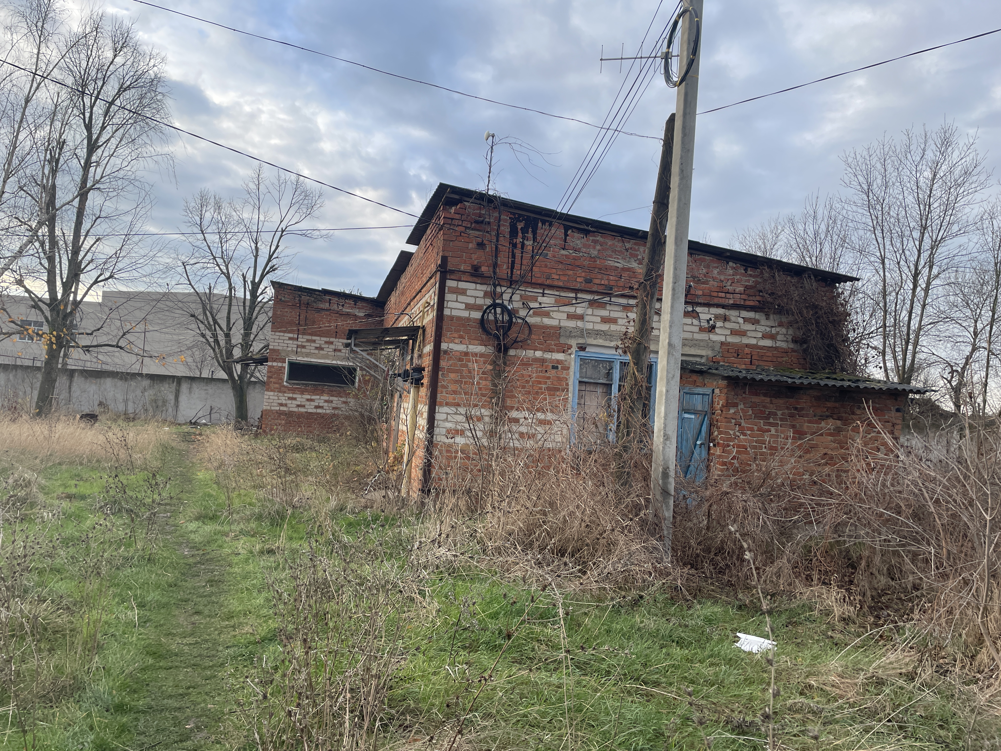 | 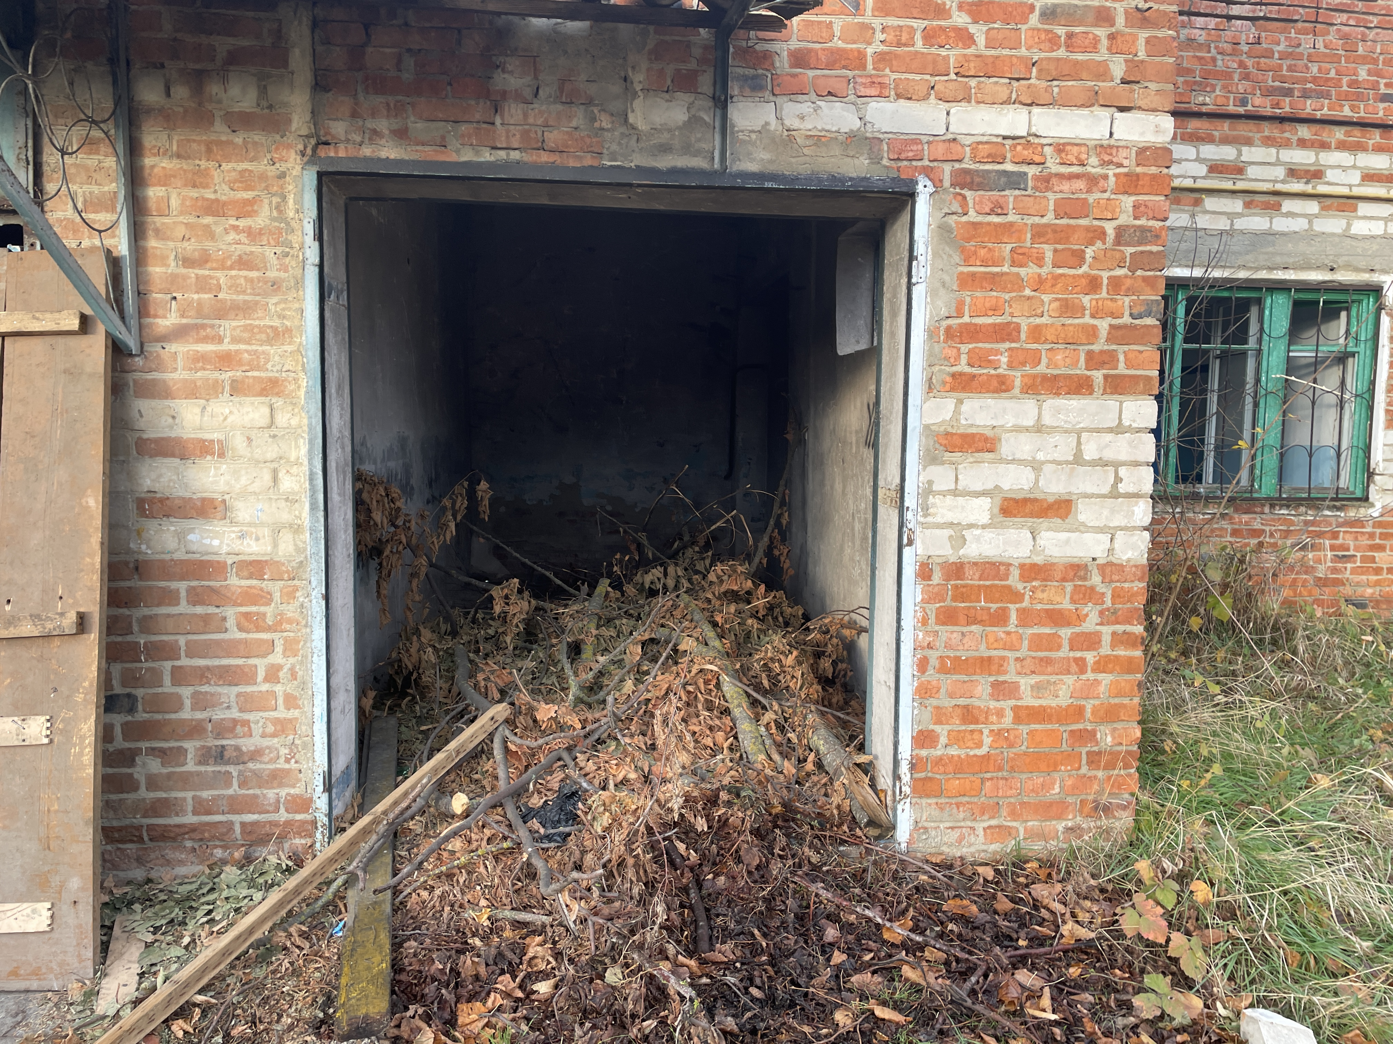 |  | 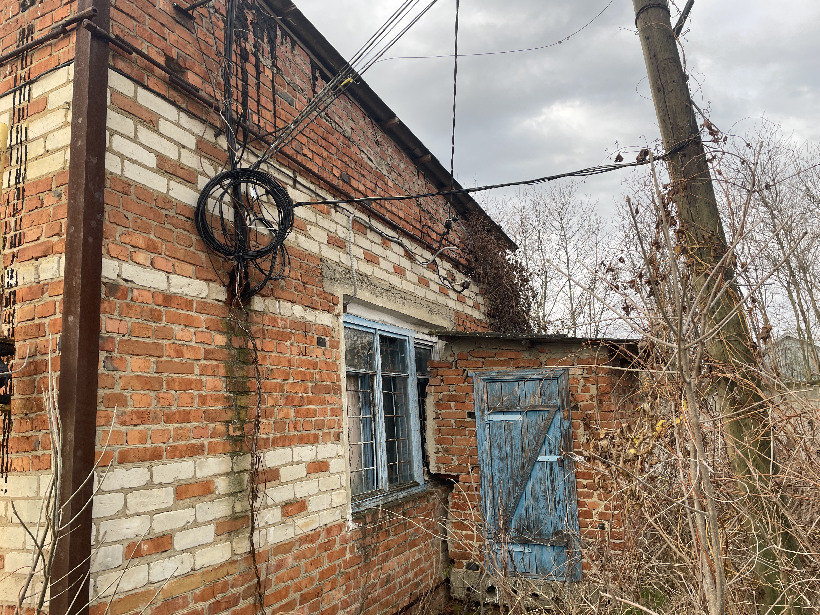
Способ реализации: торги в форме публичного предложения, проводимое на электронной торговой площадке ООО «Электронная торговая площадка ГПБ»
 | Собственник | Организатор торгов | Начальная цена  Минимальная цена | 1 973 512,26 руб. (в том числе НДС 237 783,26 руб.)  1 677 485, 42 руб. (в том числе НДС 202 115,77 руб.)
Наименование организации | АО «Газпром газораспределение Майкоп» | ООО «Электронная торговая площадка ГПБ» | Шаг публичного предложения | 3%
Контактное лицо | Лысенко Екатерина Александровна | Андронова Олеся Юрьевна | Прием заявок (с) | 30.04.2026 с 11:00 по московскому времени
Телефон | 8 (8772) 57-80-34 | 8-800-100-66-22 | Прием заявок (по) | 01.06.2026 до 18:00 по московскому времени
Адрес электронной почты | LysenkoEA@adyggaz.ru | olesya.andronova@etpgpb.ru | Дата публичного предложения | 03.06.2026 с 12:00 по московскому времени
Адрес сайта в сети интернет | https://adyggaz.ru | https://torgi.etpgpb.ru/. | Дата подведения итогов | 03.06.2026 до 18:00 по московскому времени

